杭 州 临 安 天 鸿 生 物 科 技 有 限 公 司
Hangzhou Linan Tianhong Biotechnology Co.,Ltd

General information-L-GLUTATHIONE REDUCED 谷胱甘肽基础信息
基本信息 |  | CB410719073  英文名称： L-Glutathione Reduced  品名： 还原型谷胱甘肽  Molecular Formula 分子式: C10H17N3O6S  Molecular Mass 分子量: 307.323  CAS No.: 70-18-8  EINECS:200-725-4  Structure 化学结构式：  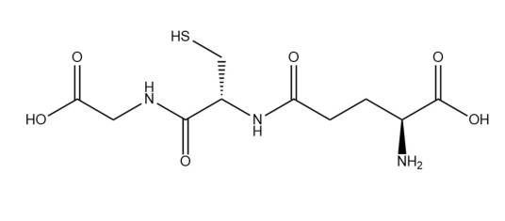  Characters外观特征:white or almost white crystalline powder白色或类白色晶体状粉末  Purity 纯度: 99.7%
功效与作用 |  | 还原型谷胱甘肽是比较常用的临床保肝药物，由谷氨酸、半胱氨酸以及甘氨酸组成，是强效的抗氧化剂，临床应用有口服的片剂，以及用于注射的针剂  1、治疗各种肝病，如，药物中毒性肝病、酒精中毒性肝病等。对乙肝、丙肝也有一定的治疗缓解作用。  2、预防和治疗射线照射性损伤、白细胞减少症及放射线引起的骨髓炎。  3、还原型谷胱甘肽滴眼液可用于治疗早期老年白内障和角膜炎等眼部疾病。  4、用于一些化妆品，可以减少色素沉着，皮肤老化的保健作用。  5、解除重金属、有机溶剂中毒。
储存及  注意事项 |  | 密闭,置阴凉干燥处保存（不超过20℃)干燥处保存。
联系我们 | TEL：13858113428 胡 经理

